Героями не рождаются-
героями становятся….

Мы будем помнить ваши имена
И память завещать грядущим поколеньям.
Герои не уходят навсегда,
Им не грозит холодное забвенье.
Память о войне… Её не сотрёшь с годами… Она вечна. И пока мы помним ушедших от нас, они рядом, они с нами. А значит, жива связь поколений. А значит, жива Россия! «Родина наша – колыбель героев»: сказал А.Н. Толстой
22 июня 1941 года война пришла в нашу страну, в наше село, в каждую семью. Ее ни кто не звал, но она по-хозяйски входила и открывала все двери и брала то, что хотела и у кого хотела и когда хотела. Пожалуй, нет ни одной семьи, в чью судьбу безжалостно не ворвалась война
Давно отгремели залпы орудий и грохот канонад. Но сколько бы не прошло лет, эхо войны до настоящего времени не затихает в людских душах. Время не стоит на месте. Оно никогда не сотрёт память о героическом подвиге народа в Великой Отечественной войне
Да, прошли годы, прошло время… Но давайте будем помнить тех, кто не пожалел себя, ради нашего сегодня, тех кто отдал свои жизни защищая нашу Родину и страну в которой мы с вами живем. Ведь как поется в одной известной песне из кинофильма «Офицеры»: «Нет в России семьи такой, где не памятен был свой герой.» Среди них – Герой Советского Союза Лапушкин Анатолий Семенович.
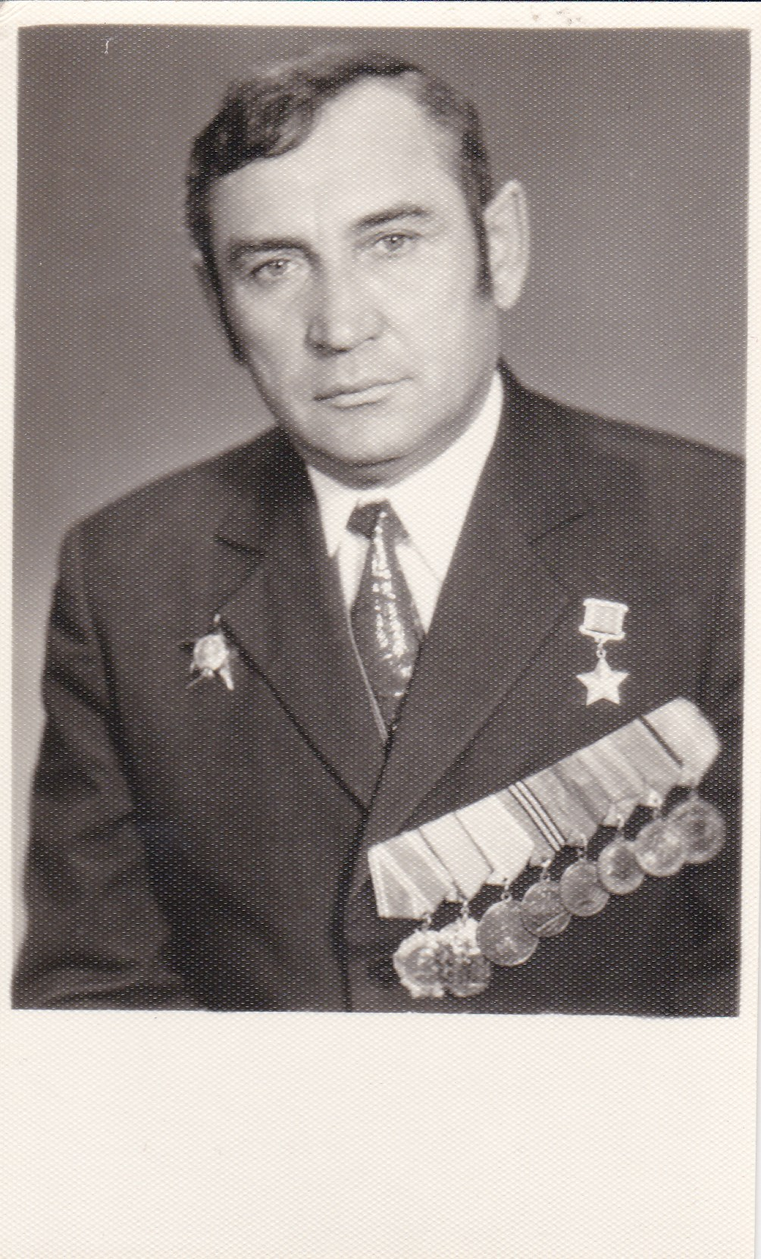
Герой Советского Союза Лапушкин Анатолий Семенович- командир отделения инженерно – саперной роты 22-й гвардейской мотострелковой Фастовской Краснознаменной ордена Богдана- Хмельницкого бригады 6-го гвардейского Киево –Берлинского танкового корпуса 3-й гвардейской танковой армии 1-го Украинского фронта, гвардии старший сержант.
Лапушкин Анатолий Семенович родился 3 мая 1925 года в деревне Ходаковка Аркадакского района Саратовской области в многодетной семье крестьянина. Окончил семь классов Алексеевской средней школы. До войны работал в колхозе имени «Сталина».
В ноябре 1942 года, в возрасте 17 лет, добровольцем ушел на фронт. С сентября 1943 года, до победы над фашистской Германией в Великой Отечественной войне, сражался на Воронежском и 1-ом Украинском фронтах. 29 декабря 1943 года в бою под Фастовом, Анатолий Семенович был тяжело ранен. Принимал участие в освобождении Украины, Польши, Чехословакии, разгроме врага на территории Германии.
Звание Героя Советского Союза с вручением ордена Ленина и медали «Золотая Звезда» (№7852) гвардии старшему сержанту Лапушкину Анатолию Семеновичу присвоено 27 июля 1945 года за мужество и героизм, проявленные при форсировании реки Одер.
Фашисты называли Одер «рекой германской судьбы». На западном берегу реки они заранее построили мощный оборонительный рубеж с наличием железобетонных дотов, многорядных минных полей и проволочных заграждений. Ко времени выхода к реке советских войск, гитлеровское командование сосредоточило здесь крупные силы: боевые части, батальоны фолькстштурма, резервные и тыловые части. Преодолеть «одеровский вал» было нелегко, однако части Красной Армии блестяще справились с этой труднейшей задачей.
22-я гвардейская мотострелковая бригада, в которой служил Анатолий Семенович, вышла к Одеру в ночь на 25 января 1945 года после ожесточенных боев с отходящим противником на подступах к городу Оппельну. Надо было форсировать реку и захватить плацдарм на её западном берегу. Накануне противник взорвал мост через Одер и лед на середине реки. Это осложняло форсирование. Нужно было немедленно, не теряя ни одной минуты, провести разведку, узнать в каком состоянии находится подорванный мост, найти наиболее удобный участок для переправы подразделений. Эта задача была возложена на небольшую группу сапёров и разведчиков во главе со старшим сержантом Лапушкиным Анатолием Семеновичем.
Противник держал правый берег реки под непрерывным артиллерийским минометным огнем. Пренебрегая опасностью, Лапушкин Анатолий Семенович пробрался к реке и метр за метром стал проверять прочность и толщину льда. Дважды проваливался в ледяную воду, но не прекращал работу. Через полтора часа ему удалось найти перемычку во взорванной противником полосе льда: не сработал заложенный здесь снаряд. Обезвредив его, Анатолий Семенович пробрался к занятому врагом берегу, обследовал взорванный мост, а на обратном пути засек вражеские огневые точки.
Вернувшись в штаб, отважный сапер отказался от отдыха и сам повел подразделения через узкий ледяной проход. До рассвета вся бригада переправилась на противоположный берег. Поскольку лед был тонким, легкие орудия, по совету Анатолия Семеновича, были поставлены на специальные сани. Удар гвардейцев был неотразимым. Бригада на широком фронте «сломала» оборону противника и южнее взорванного моста захватила исправную переправу гитлеровцев. Эта переправа позднее была использована главными частями 3-й гвардейской танковой армии.
После боев на Одре Анатолий Семенович Лапушкин участвовал в штурме Берлина и особенно отличился при форсировании Тельтов –канала. В составе своей роты он первым переправился через водный рубеж и до подхода основных сил бригады в течении нескольких часов вместе с товарищами отбивал ожесточенные атаки противника. Войну старший сержант Лапушкин закончил в Праге.

Все больше времени отделяет нас от великого дня Победы советского народа и его армии в Великой Отечественной войне над немецко-фашистскими захватчиками. Поэтому так важно еще раз вспомнить имена тех, кто приблизил эту дату – от командира до рядового солдата, и на этом фоне проследить боевой путь, который героически прошла 22 гвардейская мотострелковая бригада 6-го гвардейского Киево –Берлинского танкового корпуса 3-й гвардейской танковой армии 1-г Украинского фронта.
3-я ГВАРДЕЙСКАЯ АРМИЯ создана в декабре 1942 г. на основании директивы Ставки ВГК от 5 декабря 1942 г. К середине декабря в ее состав входили 14-й стрелковый корпус, 50-я гвардейская, 197, 203-я и 278-я стрелковые дивизии, 90-я и 94-я отдельные стрелковые бригады, 1-й гвардейский механизированный корпус, 22-я мотострелковая бригада и 3 отдельных танковых полка. Армия начала боевые действия в ходе контрнаступления советских войск под Сталинградом. Участвовала в разгроме противника на Среднем Дону и срыве его попытки деблокировать окруженную группировку в районе Сталинграда. В январе — феврале 1943 г. войска армии принимали участие в Ворошиловградской наступательной операции (29 января — 18 февраля), затем в оборонительных боях на Северском Донце, летом и осенью — в Донбасской стратегической наступательной операции (13 августа — 22 сентября), в октябре — в Запорожской операции (10-14 октября). В ходе этой операции войска армии прорвали сильно укрепленную оборону противника и во взаимодействии с войсками 8-й гвардейской армии 14 октября освободили г. Запорожье и ликвидировали плацдарм противника на левом берегу Днепра.18 октября 1943 г. армия была включена в состав Южного фронта 2-го формирования (с 20 октября — 4-го Украинского фронта). Ее соединения вели тяжелые бои по ликвидации никопольского плацдарма противника, а в январе — феврале 1944 г. участвовали в Никопольско-Криворожской операции (30 января—29 февраля). Форсировав с ходу Днепр, во взаимодействии с войсками 6-й армии 3-го Украинского фронта 8 февраля войска армии освободили г. Никополь.13 февраля 1944 г. армия была выведена в резерв Ставки ВГК, а 18 апреля включена в состав 1-го Украинского фронта. В ходе Львовско-Сандомирской стратегической наступательной операции 13 июля — 29 августа 1944 г. войска армии, прорвав оборону противника, прошли с боями около 250 км, форсировали с ходу пять рек, в том числе такие крупные, как Сан и Висла. Во взаимодействии с другими армиями фронта войска армии овладели сандомирским плацдармом на левом берегу Вислы и в последующем участвовали в освобождении Польши. В январе — феврале 1945 г. армия действовала в составе ударной группировки 1-го Украинского фронта, во взаимодействии с соединениями левого крыла 1-го Белорусского фронта разгромила островецко-опатувскую группировку противника, прошла с боями 450-470 км и вышла к реке Нейсе. В апреле — мае войска армии участвовали в Берлинской стратегической операции (16 апреля — 8 мая). Наступая на правом фланге 1-го Украинского фронта, они охватили с юга и юго-запада франкфуртско-губенскую группировку противника. После ее ликвидации войска армии были передислоцированы с берлинского направления на дрезденское направление и приняли участие в Пражской стратегической наступательной операции (6-11 мая). К утру 9 мая, вслед за 4-й и 3-й гвардейскими танковыми армиями, передовые части армии вступили в Прагу.
В 1946 году Лапушкин Анатолий Семенович окончил 1-е Рязанское автомобильное училище и для прохождения дальнейшей службы в рядах Советской Армии, был направлен в Южно –Сахалинск в город Доминск (расположенный в 40 км. От Южно – Сахалинска).
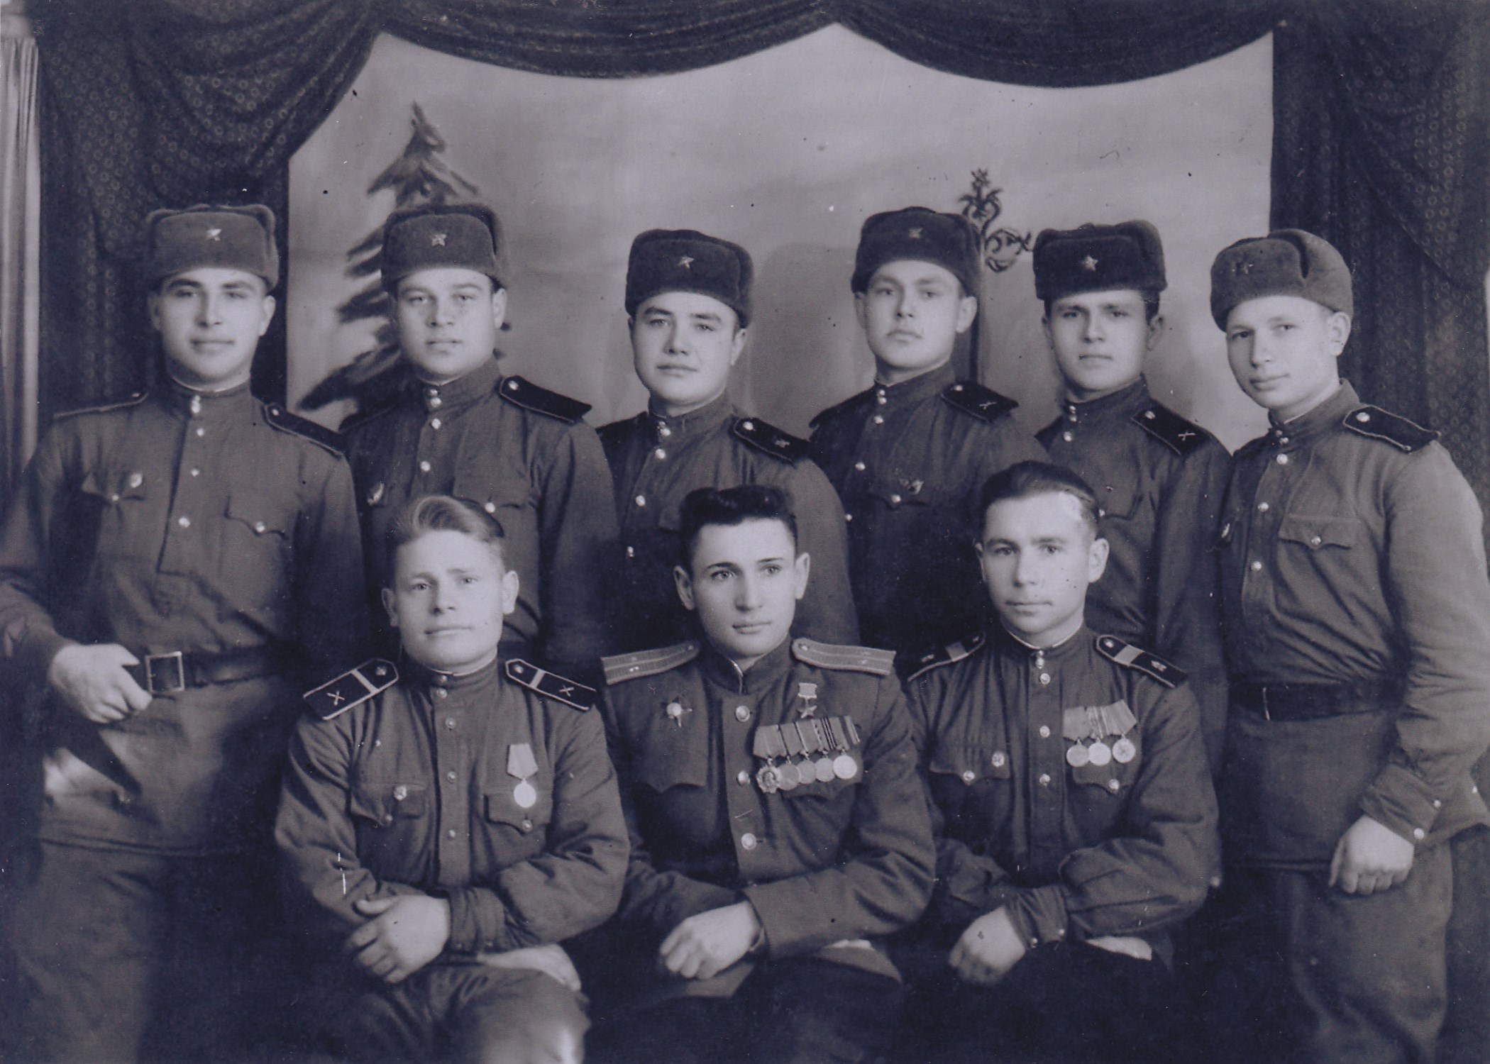
В Доминске Анатолий Семенович познакомился со своей будущей супругой- Клавдией Васильевной. В 1947 году молодые люди сыграли свадьбу, а в 1948 году у них родился первенец –сын Валентин. До 1953 года Анатолий Семенович служил в Советской Армии. После выхода в запас, в звании старшего лейтенанта, Анатолий Семенович с семьей переезжает в Ставропольский край, на родину Клавдии Васильевны, в Левокумский район, село Урожайное. В совхозе «Урожайное» работает трактористом, механиком, заместителем директора совхоза по хозяйственной части. В 1956 году в семье Лапушкиных родился второй ребенок - сын Сергей.
В 1963 году Анатолий Семенович с семьей переезжает в город Нефтекумс Ставропольского края.

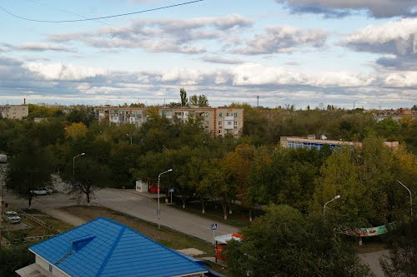
г. Нефтекумск
Город Нефтекумск возник в 1961 году при Ставропольском нефтегазовом месторождении, что и определило его название. Расположен в Предкавказье, на правом берегу реки Кумы, в 80 км от железнодорожной станции Буденовск, в 305 км к востоку от Ставрополя.
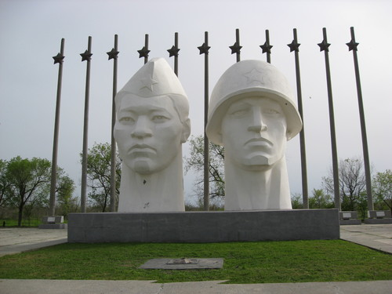
Нефтекумск. Памятник участникам ВОВ и Вечный огонь
Умер Анатолий Семенович 18 июля 1998 года, в возрасте 73 года. Похоронен в городе Нефтекумске.
Награжден: орденом Ленина (1945 г.), Отечественной войны 1-й степени (1985 г.), Красной Звезды (1944 г.), медалями «За отвагу» (1943 г.) и «ЗА боевые заслуги» (1944 г.)
В настоящее время в городе Йошкар – Ола проживает вдова Анатолия Семеновича – Лапушкина Клавдия Васильевна и два его сына: Валентин Анатольевич и Сергей Анатольевич Лапушкины. В семье чтят подвиг Анатолия Семёновича, память о нём передаётся и подрастающему поколению – трём правнучкам и одному правнуку .

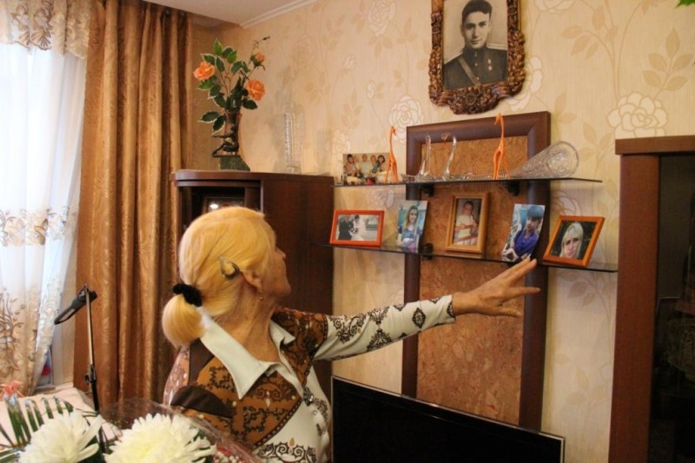
У портрета мужа

9 декабря 2014 года, в день празднования Дня Героев Отечества ,в эту памятную дату, которая является продолжением исторических традиций, главный федеральный инспектор по Марий Эл Роман Береснев встретился с Клавдией Васильевной Лапушкиной, чей ныне покойный муж, Анатолий Семёнович Лапушкин, удостоен высокого звания Героя Советского Союза .
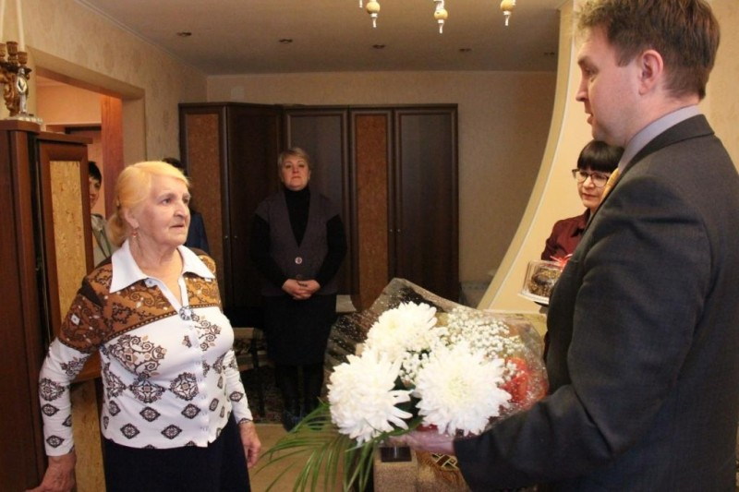
«Сегодня, в День Героев Отечества, мы вспоминаем тех, кто своим подвигом вписал своё имя в историю нашего государства. Анатолий Семёнович Лапушкин, проявив личное мужество и героизм во время Великой Отечественной войны, стал примером беззаветного служения Родине. Позвольте в этот день отдать дань памяти и почтения Вашему супругу, который достойно прошёл через тяжелейшие испытания войны и внёс весомый вклад в Великую Победу», – отметил Роман Береснев.
Жизнь человека – только миг
В безбрежном времени Вселенной.
И только в памяти живых
Она становится нетленной.

